จีน 4 วัน 2 คืน
ซุปตาร์...กวางโจว จูไห่ Chimelong Ocean Kingdom 2/10 !!
กำหนดการเดินทาง เดือนตุลาคม 2569 - มีนาคม 2570
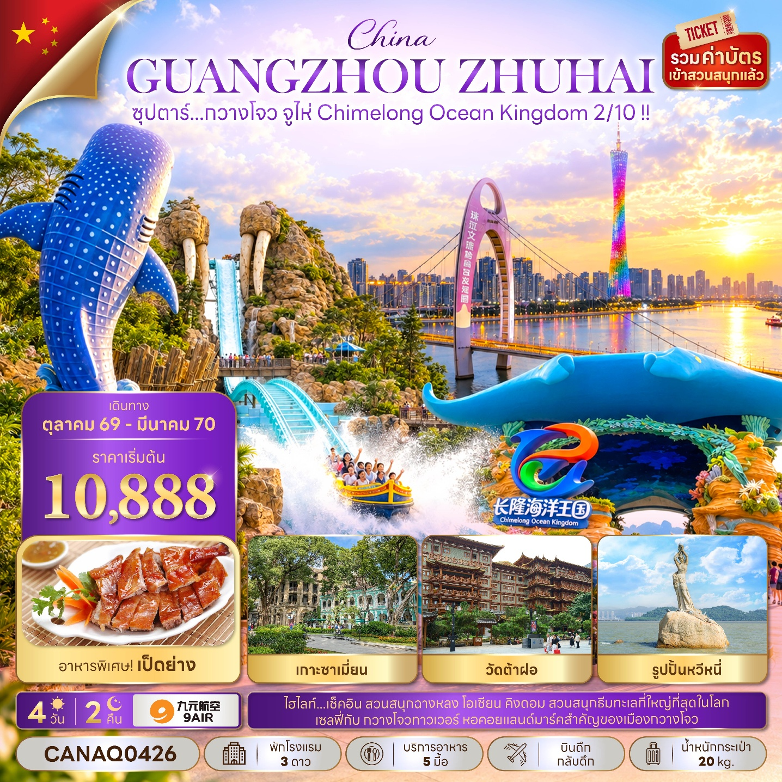
- เช็คอิน สวนสนุกฉางหลง โอเชียน คิงดอม สวนสนุกธีมทะเลที่ใหญ่ที่สุดในโลก
- เซลฟี่กับ กวางโจวทาวเวอร์ หอคอยแลนด์มาร์คสำคัญของเมืองกวางโจว
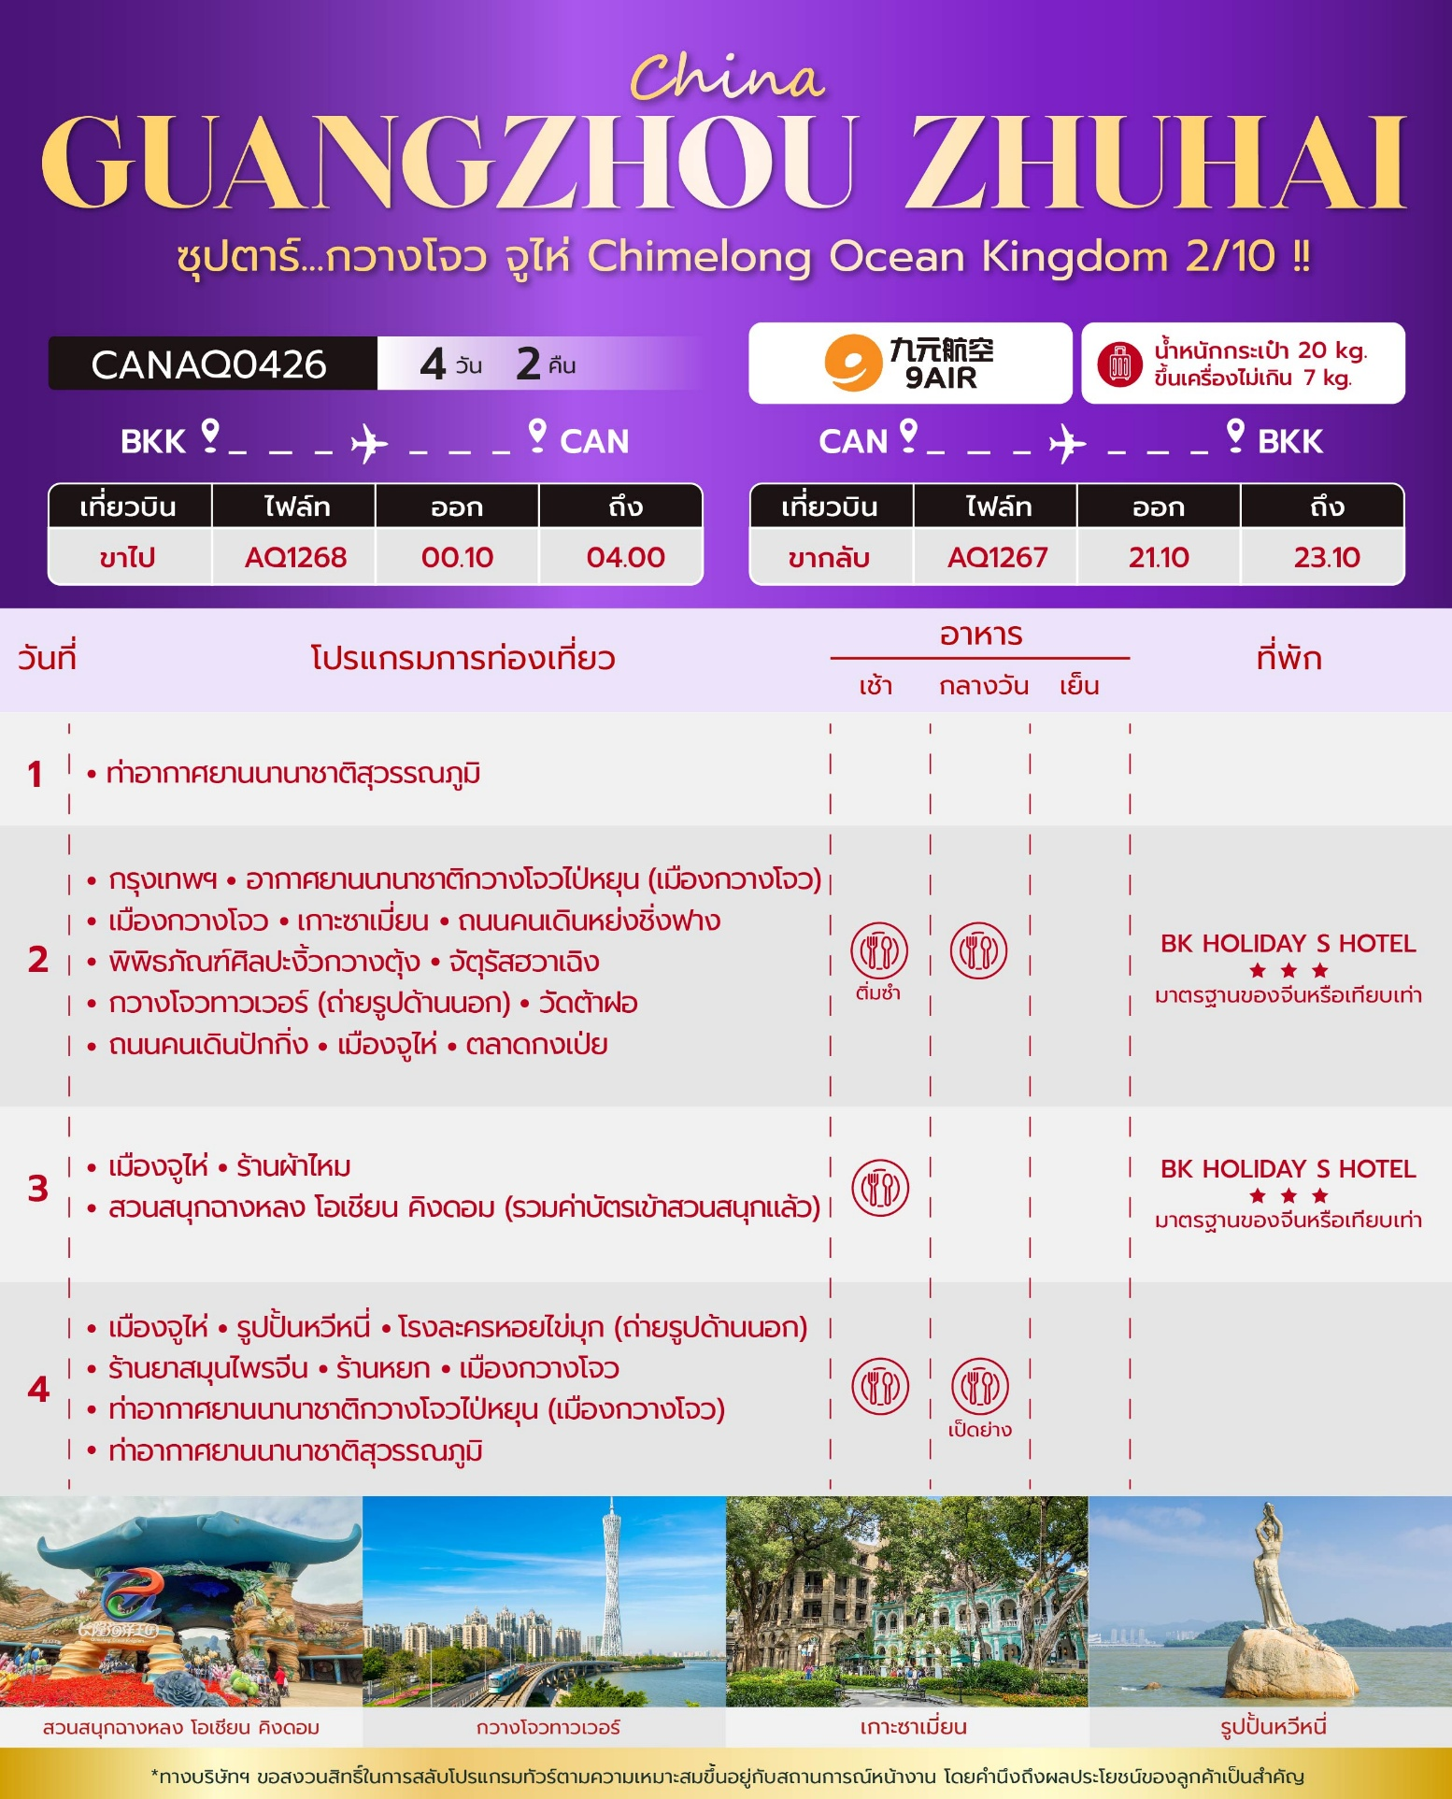

วันเดินทาง | ราคาผู้ใหญ่ /  ราคาเด็ก | พักเดี่ยว
24 - 27 ตุลาคม 2569 | 12,888 | 3,000
28 - 31 ตุลาคม 2569 | 12,888 | 3,000
03 - 06 พฤศจิกายน 2569 | 12,888 | 3,000
04 - 07 พฤศจิกายน 2569 | 12,888 | 3,000
06 - 09 พฤศจิกายน 2569 | 12,888 | 3,000
09 - 12 พฤศจิกายน 2569 | 10,888 | 2,500
13 - 16 พฤศจิกายน 2569 | 12,888 | 2,500
14 - 17 พฤศจิกายน 2569 | 12,888 | 2,500
16 - 19 พฤศจิกายน 2569 | 12,888 | 2,500
18 - 21 พฤศจิกายน 2569 | 12,888 | 2,500
27 - 30 พฤศจิกายน 2569 | 12,888 | 2,500
01 - 04 ธันวาคม 2569 | 13,888 | 3,000
09 - 12 ธันวาคม 2569 (วันรัฐธรรมนูญ) | 14,888 | 3,000
18 - 21 ธันวาคม 2569 | 12,888 | 2,500
23 - 26 ธันวาคม 2569 | 13,888 | 3,000
26 - 29 ธันวาคม 2569 | 14,888 | 2,500
28 - 31 ธันวาคม 2569 (วันสิ้นปี) | 16,888 | 3,500
02 - 05 มกราคม 2570 | 15,888 | 3,500
04 - 07 มกราคม 2570 | 14,888 | 2,500
05 - 08 มกราคม 2570 | 14,888 | 2,500
06 - 09 มกราคม 2570 | 14,888 | 2,500
09 - 12 มกราคม 2570 | 14,888 | 2,500
11 - 14 มกราคม 2570 | 14,888 | 2,500
13 - 16 มกราคม 2570 | 14,888 | 2,500
16 - 19 มกราคม 2570 | 14,888 | 2,500
22 - 25 มกราคม 2570 | 14,888 | 2,500
23 - 26 มกราคม 2570 | 14,888 | 2,500
16 - 19 กุมภาพันธ์ 2570 | 13,888 | 2,500
17 - 20 กุมภาพันธ์ 2570 | 13,888 | 2,500
24 - 27 กุมภาพันธ์ 2570 | 12,888 | 2,500
05 - 08 มีนาคม 2570 | 12,888 | 2,500
06 - 09 มีนาคม 2570 | 12,888 | 2,500
09 - 12 มีนาคม 2570 | 12,888 | 2,500
10 - 13 มีนาคม 2570 | 12,888 | 2,500
12 - 15 มีนาคม 2570 | 12,888 | 2,500
23 - 26 มีนาคม 2570 | 12,888 | 2,500
ราคาไม่รวมค่าทิปมัคคุเทศก์ท้องถิ่น คนขับรถท้องถิ่น
ตามธรรมเนียม ท่านละ 2,000 บาท/ท่าน/ทริป (ยกเว้นเด็กต่ำกว่า 2 ขวบ)
สำหรับหัวหน้าทัวร์จากเมืองไทย (ตามความพึงพอใจในการบริการ)
ราคาเด็กอายุต่ำกว่า 2 ปี (INFANT) ราคา 5,000 บาท / ท่าน
*** โปรแกรมนี้มีลงร้านรัฐบาล 3 ร้าน ***
*** โปรแกรมนี้ขอสงวนสิทธิ์ไม่รับลูกค้าจอยแลนด์ ***
อัตราภาษีน้ำมันและสนามบิน ณ วันที่ 18 กันยายน 2569 (อาจมีการเปลี่ยนแปลงตามประกาศสายการบิน)

สำคัญโปรดอ่าน
1. กรุณาทำการจอง พร้อมชำระเงินมัดจำ ท่านละ 5,000 บาท/ท่าน และชำระส่วนที่เหลือ 30 วัน ก่อนการเดินทาง กรณีวันเดินทางน้อยกว่า 30 วัน หรือ ราคาทัวร์พิเศษต้องชำระค่าทัวร์เต็มจำนวน 100% เท่านั้น
2. อัตราค่าบริการนี้ จำเป็นต้องมีผู้เดินทาง จำนวน 10 ท่าน ขึ้นไป ในแต่ละคณะ กรณีที่มีผู้เดินทางไม่ถึงตามจำนวนที่กำหนด ทางบริษัทฯ ขอสงวนสิทธิ์ในการเลื่อนการเดินทาง หรือเปลี่ยนแปลงอัตราค่าบริการ (ปรับราคาเพิ่มขึ้น เพื่อให้คณะได้ออกเดินทาง ตามความต้องการ)
3. ท่านที่ต้องออกบัตรโดยสารภายในประเทศ (ตั๋วเครื่องบิน, รถทัวร์, รถไฟ) กรุณาสอบถามที่เจ้าหน้าที่ทุกครั้งก่อนทำการออกบัตรโดยสาร เนื่องจากสายการบินอาจมีการปรับเปลี่ยนไฟล์ท หรือ เวลาบิน โดยไม่แจ้งให้ทราบล่วงหน้า และการแนะนำจากเจ้าหน้าที่เป็นเพียงการแนะนำเท่านั้น
4. ในกรณีที่ภาครัฐทั้งไทย และประเทศปลายทางมีข้อกำหนดในการกักตัว หรือ การตรวจหาเชื้อโควิด-19 ทุกประเภท ผู้เดินทางต้องรับผิดชอบค่าใช้จ่ายส่วนนี้ด้วยตัวท่านเอง (ไม่รวมอยู่ในรายการทัวร์)
5. เงื่อนไขกรมธรรม์เป็นไปตามเงื่อนไขของบริษัทฯประกันเป็นผู้พิจารณา
6. ของสมนาคุณไม่สามารถเปลี่ยนแปลงเป็นส่วนลดหรือเงินสดได้
7. นโยบายการให้บริการของสายการบินอาจมีการเปลี่ยนแปลง เช่น งดเสิร์ฟอาหารโดยไม่แจ้งล่วงหน้า และ หรือ บริการอื่นๆ

วันแรก ท่าอากาศยานนานาชาติสุวรรณภูมิ

21.00 น. สมาชิกทุกท่านพร้อมกัน ณ ท่าอากาศยานนานาชาติสุวรรณภูมิ (ชั้น 4 ประตู 4 เคาน์เตอร์ G) ก่อนนำท่านไปเช็คอินที่เคาน์เตอร์สายการบิน 9 Air (AQ) โดยมีหัวหน้าทัวร์และเจ้าหน้าที่ส่งทัวร์ คอยต้อนรับและแจกเอกสารการเดินทาง จากนั้นนำท่านเช็คอินและโหลดสัมภาระ
น้ำหนักกระเป๋าโหลดใต้ท้องเครื่อง 20 KG และ
กระเป๋าถือขึ้นเครื่อง 7 KG (ขนาดไม่เกิน 14 นิ้ว และห้ามมีล้อลาก)

วันที่สอง กรุงเทพฯ - อากาศยานนานาชาติกวางโจวไป่หยุน (เมืองกวางโจว) - เมืองกวางโจว - เกาะซาเมี่ยน - ถนนคนเดินหย่งชิ่งฟาง - พิพิธภัณฑ์ศิลปะงิ้วกวางตุ้ง - จัตุรัสฮวาเฉิง - กวางโจวทาวเวอร์ (ถ่ายรูปด้านนอก) - วัดต้าฝอ - ถนนคนเดินปักกิ่ง - เมืองจูไห่ - ตลาดกงเป่ย

00.10 น. ออกเดินทางสู่ เมืองกวางโจว โดยสายการบิน 9 Air (AQ) เที่ยวบินที่ AQ1268 (ไม่มีอาหารบริการบนเครื่อง)
04.00 น. เดินทางถึง อากาศยานนานาชาติกวางโจวไป่หยุน (เมืองกวางโจว) ผ่านพิธีตรวจคนเข้าเมืองและศุลกากรเรียบร้อยแล้วนำท่านรับสัมภาระ (เวลาท้องถิ่นจีนเร็วกว่าเวลาประเทศไทย 1 ชั่วโมง)
จากนั้นนำท่านเดินทางสู่ เมืองกวางโจว (GUANGZHOU) เป็นเมืองหลวงของมณฑลกวางตุ้ง กวางโจวเป็นเมืองใหญ่สุดทางภาคใต้ของสาธารณรัฐประชาชนจีนซึ่งเป็นมณฑลซึ่งเป็นที่ตั้งของเขตเศรษฐกิจพิเศษทั้ง 3 แห่งของจีน คือ เซินเจิ้น จูไห่ และซัวเถา เมืองกวางโจวตั้งอยู่บริเวณปากแม่น้ำจู และเป็นเมืองที่ใหญ่ที่สุดทางตอนใต้ของจีน มีประวัติศาสตร์ยาวนานกว่า 2,200 ปี เป็นปลายทางที่สำคัญของเส้นทางสายไหมในอดีต และยังเคยเป็นเมืองท่าเสรีแห่งแรกและแห่งเดียวที่เปิดต้อนรับชาวตะวันตกที่เข้ามาติดต่อค้าขาย กวางโจวเป็นเมืองที่มีประชากรมากเป็นอันดับ 5 ของประเทศจีนรองจากเซี่ยงไฮ้, ปักกิ่ง, เซินเจิ้น และฉงชิ่ง
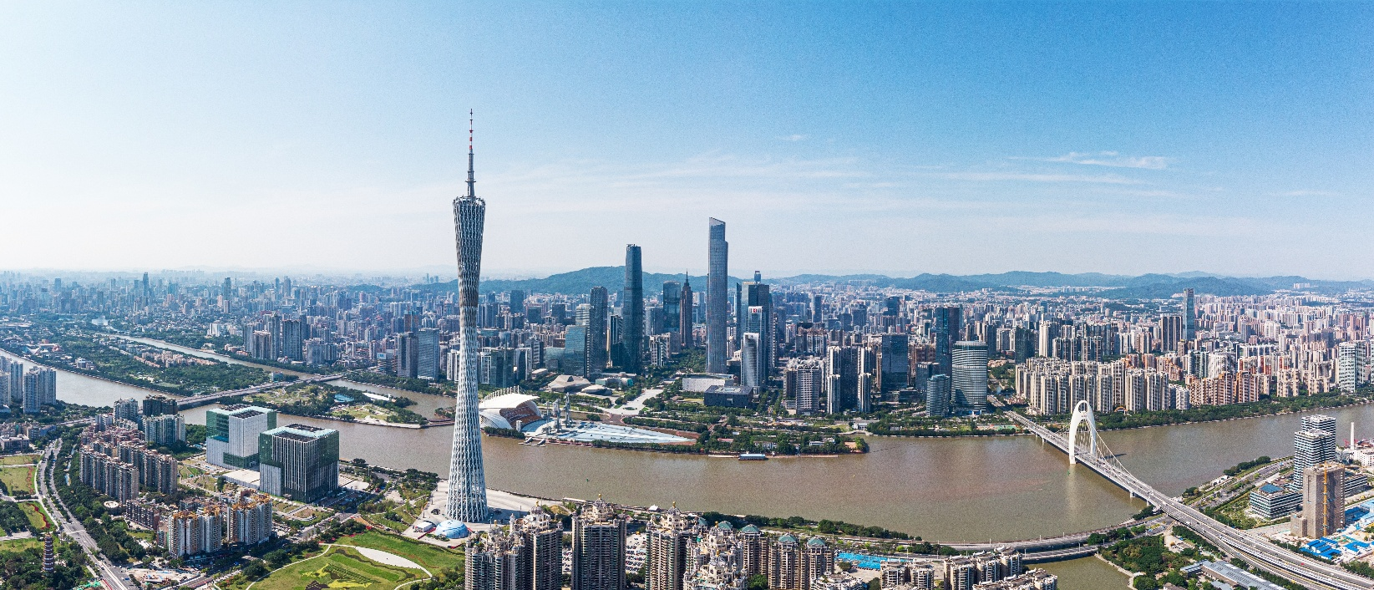

เช้า บริการอาหารเช้า ณ ภัตตาคาร (เมนูพิเศษ ติ่มซำ)
นําท่านสู่ เกาะซาเมี่ยน (Shamian Island) เกาะประวัติศาสตร์กลางแม่น้ำในเมืองกวางโจว ซึ่งเกิดจากการถมทรายในอดีต และเคยเป็นเขตสัมปทานของอังกฤษและฝรั่งเศสในช่วงคริสต์ศตวรรษที่ 19 จึงทำให้บนเกาะแห่งนี้เต็มไปด้วยอาคารสถาปัตยกรรมสไตล์ยุโรปอันคลาสสิก โดดเด่นด้วยถนนสายร่มรื่น บรรยากาศเงียบสงบ และเสน่ห์ที่แตกต่างจากตัวเมืองโดยรอบ ปัจจุบันเกาะซาเมี่ยนถือเป็นอีกหนึ่งแลนด์มาร์คยอดนิยมของเมืองกวางโจว เหมาะสำหรับการเดินเล่นพักผ่อน ถ่ายภาพเช็กอิน หรือถ่ายภาพพรีเวดดิ้ง ท่ามกลางวิวอาคารยุโรปสุดคลาสสิก พร้อมคาเฟ่และร้านกาแฟชื่อดังมากมายที่กระจายอยู่ทั่วบริเวณ
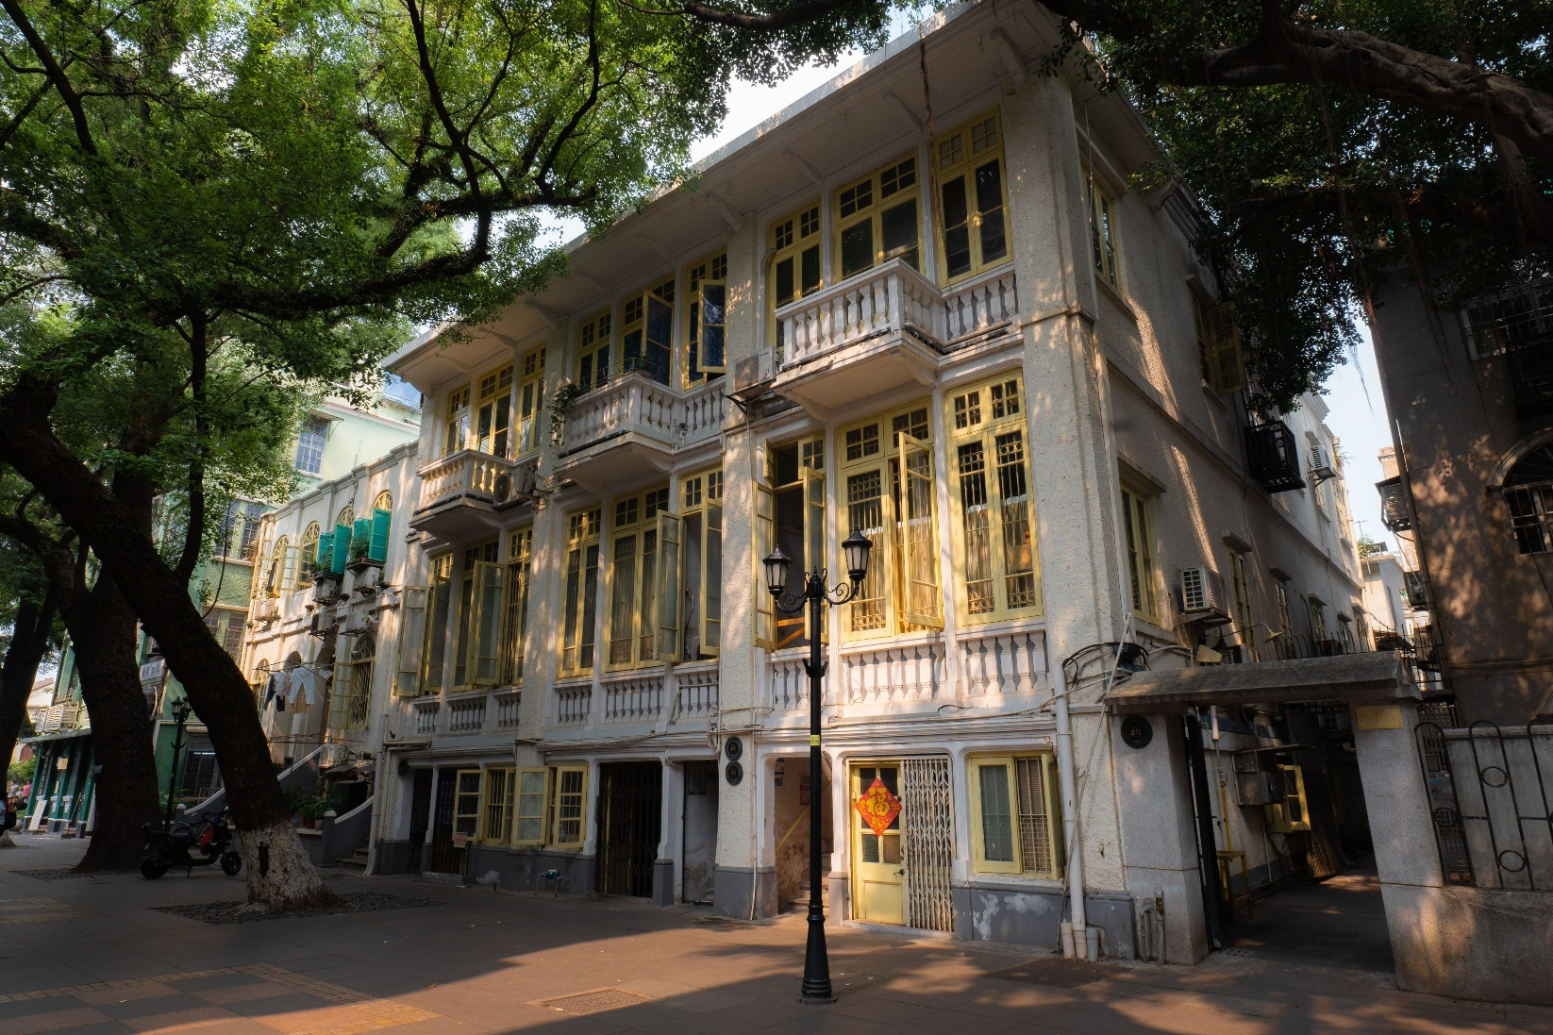

จากนั้นนำท่านสู่ ถนนคนเดินหย่งชิ่งฟาง (Yongqing Fang) เป็นย่านเมืองเก่าในกวางโจว ที่ได้รับการบูรณะให้เป็นแหล่งท่องเที่ยวสุดฮิต มีลักษณะเป็นถนนคนเดินที่เต็มไปด้วยร้านค้า ร้านอาหาร คาเฟ่ ร้านขายของที่ระลึก และจุดถ่ายรูปสวยงาม โดยไฮไลท์สำคัญคือ สะพานพระจันทร์เสี้ยว นอกจากนี้ยังมีอาคารอิฐเก่าแก่สไตล์กวางตุ้งที่ได้รับการบูรณะอย่างสวยงาม ตัดกับร้านค้าทันสมัยทำให้มีเอกลักษณ์เฉพาะตัว
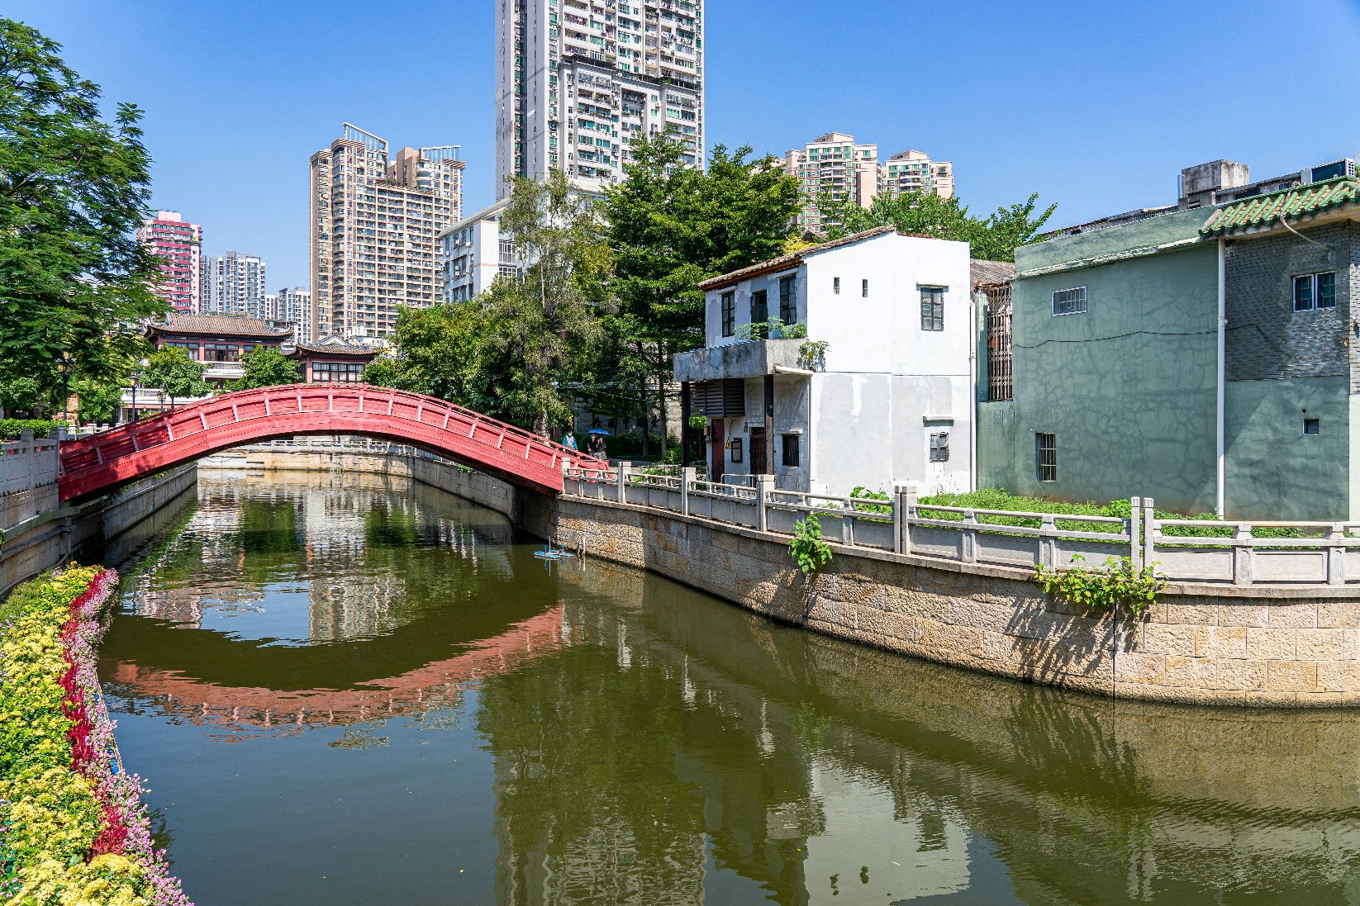

นำท่านสู่ พิพิธภัณฑ์ศิลปะงิ้วกวางตุ้ง (Cantonese Opera Art Museum) ตั้งอยู่ในเขตหลี่วาน เมืองกวางโจว พิพิธภัณฑ์ที่จัดแสดงเกี่ยวกับประวัติศาสตร์ วัฒนธรรม และศิลปะการแสดงงิ้วกวางตุ้ง ซึ่งเป็นมรดกทางวัฒนธรรมที่สำคัญ สถาปัตยกรรมภายในได้รับการออกแบบตามรูปแบบสวนแบบหลิงหนานดั้งเดิม ล้อมรอบด้วยสระน้ำและศาลาต่างๆ เหมาะกับการถ่ายภาพ เนื่องจากมีบรรยากาศย้อนยุคที่สมบูรณ์
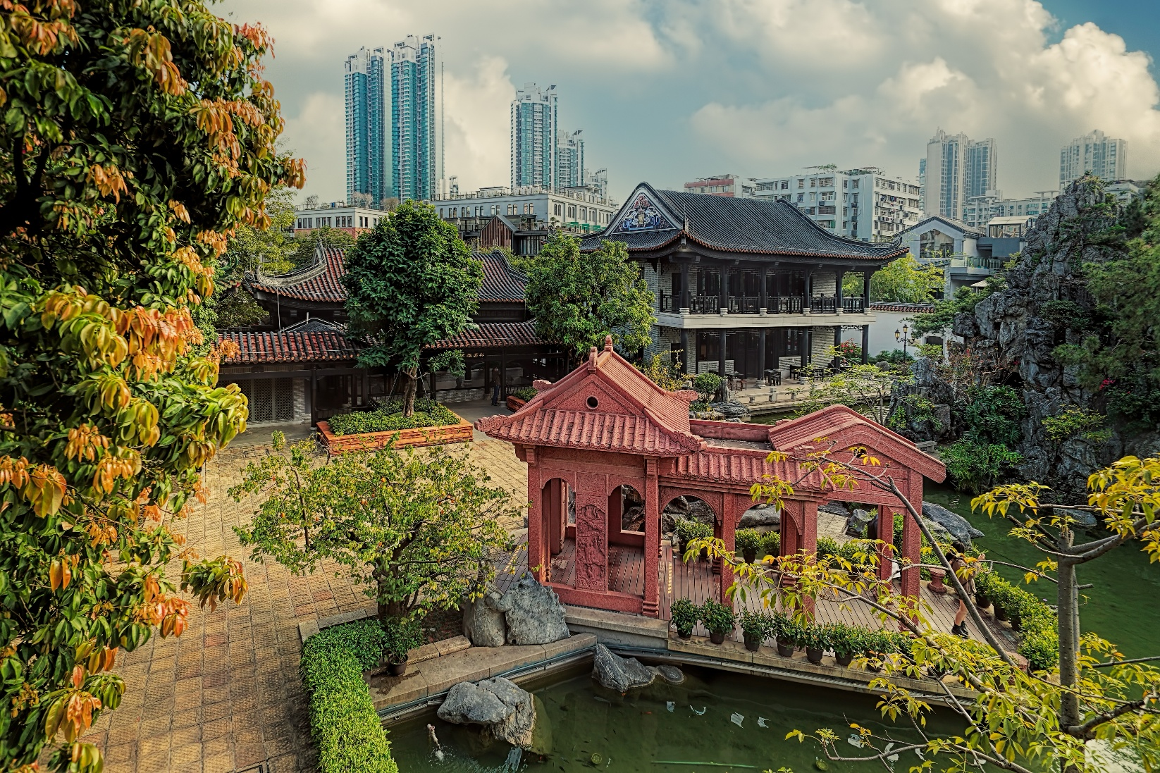

กลางวัน บริการอาหารกลางวัน ณ ภัตตาคารอาหารพื้นเมือง
บ่าย นำท่านชม จัตุรัสฮวาเฉิง (Huacheng Square) หรือ “จัตุรัสแห่งดอกไม้” จัตุรัสที่ใหญ่ที่สุดของกวางโจว ครอบคลุมพื้นที่กว่า 560,000 ตร.ม. ที่นี่เป็นจุดศูนย์กลางความเจริญของเมืองที่รวบรวมสถานที่สำคัญไว้ในที่เดียว
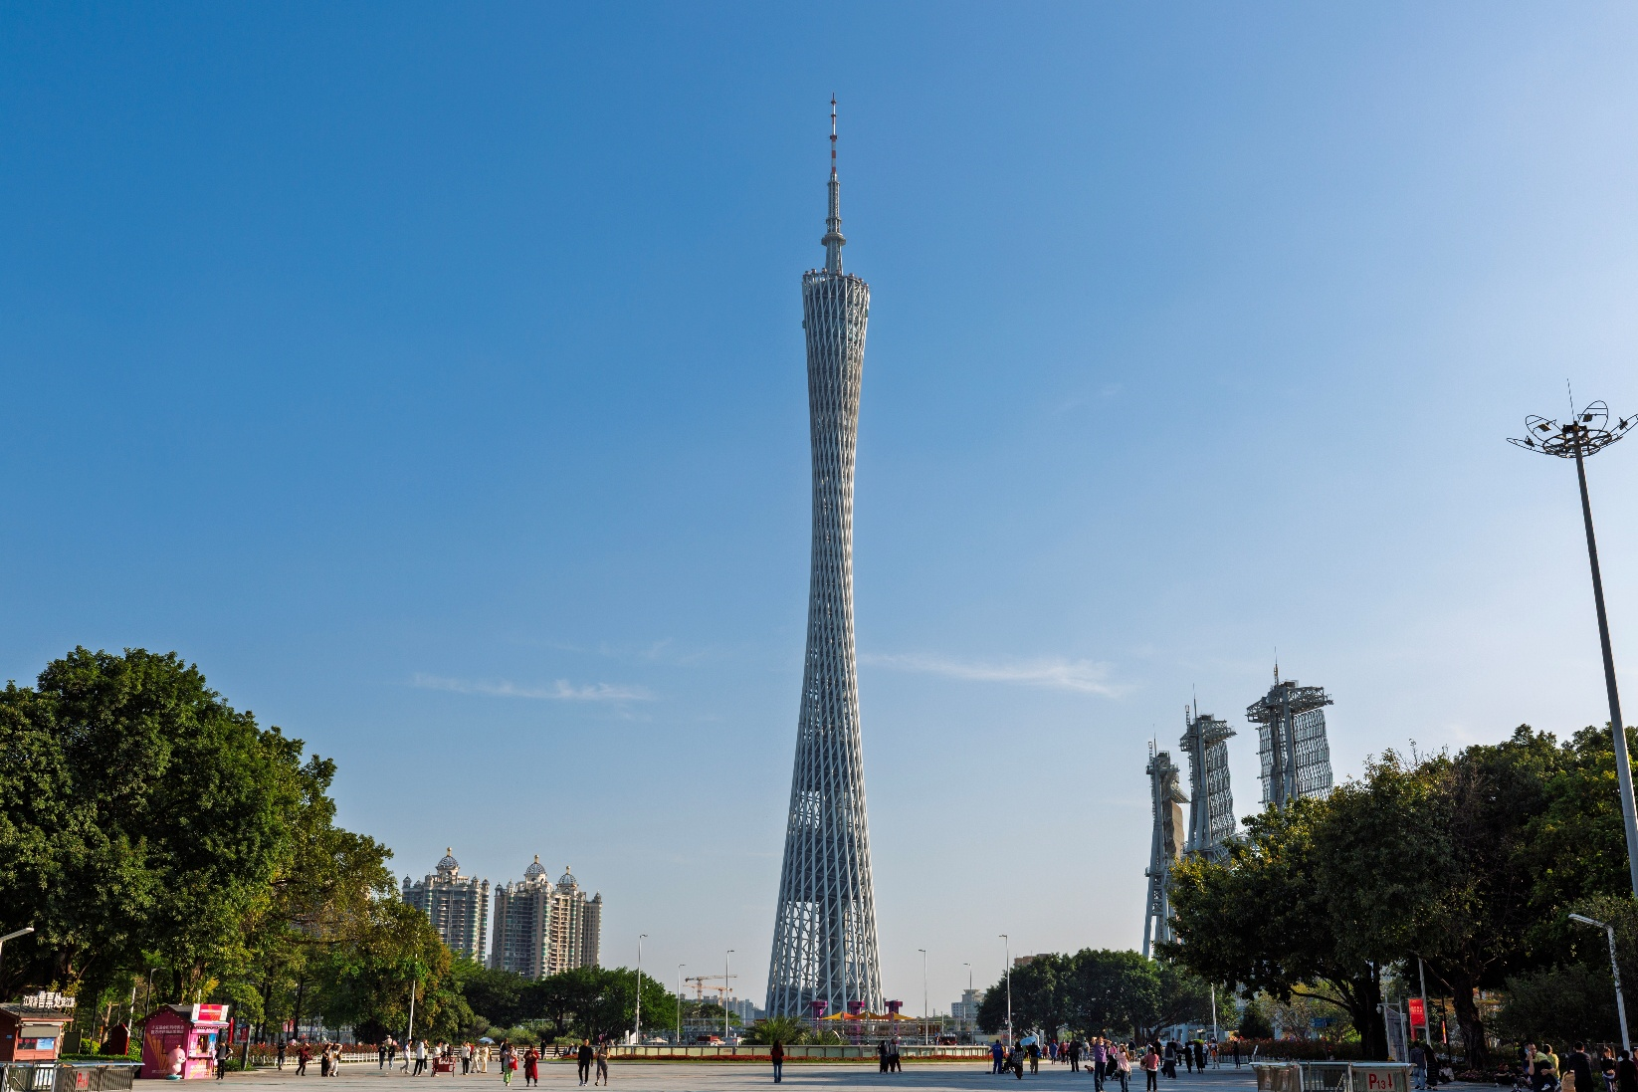

จากนั้นนำท่าน ถ่ายรูปด้านนอก กวางโจวทาวเวอร์ (Canton Tower) เป็นหอคอยที่สูงเป็นอันดับ 3 ของโลกและเป็นอันดับ 1 ในประเทศจีน ด้วยความสูง 600 เมตร เป็นหอคอยอเนกประสงค์ที่รวมเอาหอคอยส่งสัญญาณโทรทัศน์ หอชมวิวการท่องเที่ยว สถานที่จัดงานเลี้ยงไว้ในทีเดียวกัน ให้ท่านถ่ายรูปคู่กับหอคอยที่เป็นแลนด์มาร์คใหม่ของนครกวางโจว
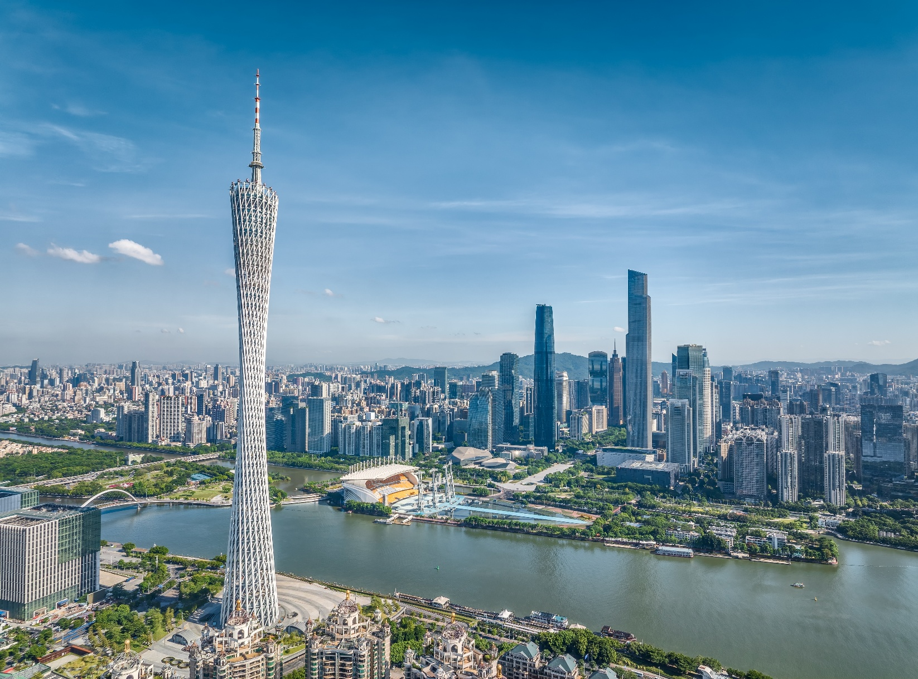

นำท่านสู่ วัดต้าฝอ (Dafo Temple) วัดใหญ่ใจกลางเมืองกวางโจว มีทั้งความสวยงามและเงียบสงบ มีประวัติยาวนานกว่า 1,000 ปี ได้รับการยกย่องว่าเป็น 1 ใน 5 วัดที่ใหญ่ที่สุดในประวัติศาสตร์ของกวางโจว ต่อมาถูกทำลายและสร้างขึ้นใหม่หลายครั้งในช่วงปลายราชวงศ์หมิง และในวันที่ 9 สิงหาคม พ.ศ. 2536 วัดต้าฝอได้รับการขึ้นทะเบียนเป็นโบราณสถานที่ได้รับการคุ้มครองโดยรัฐบาลเทศบาลกวางโจว
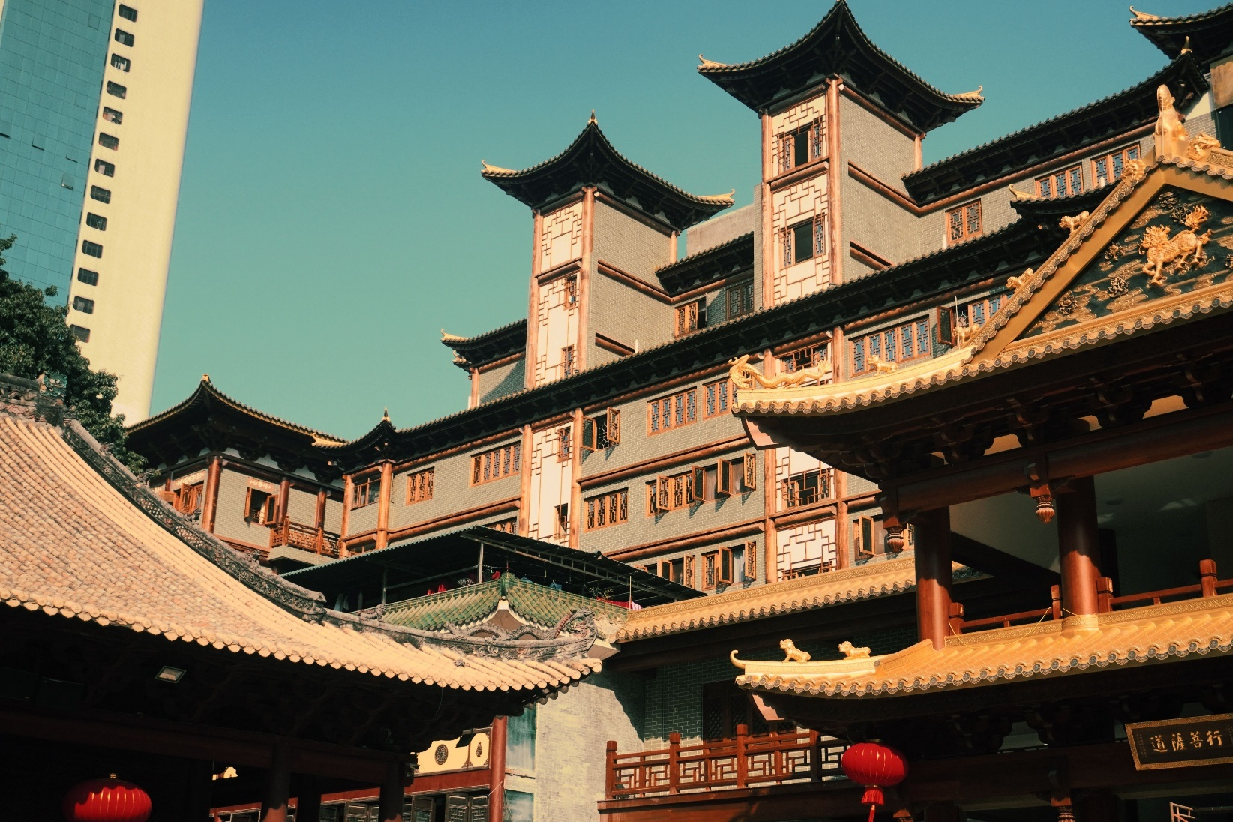

จากนั้นนำท่านสู่ ถนนคนเดินปักกิ่ง (Beijing Road) แหล่งช้อปปิ้งที่สะท้อนถึงความทันสมัยของ กวางโจว เป็นย่านการค้าที่รุ่งเรืองและมีชื่อเสียง มีสินค้าแบรนด์เนมชื่อดังระดับโลก จำหน่ายเกือบ ทั้งหมด
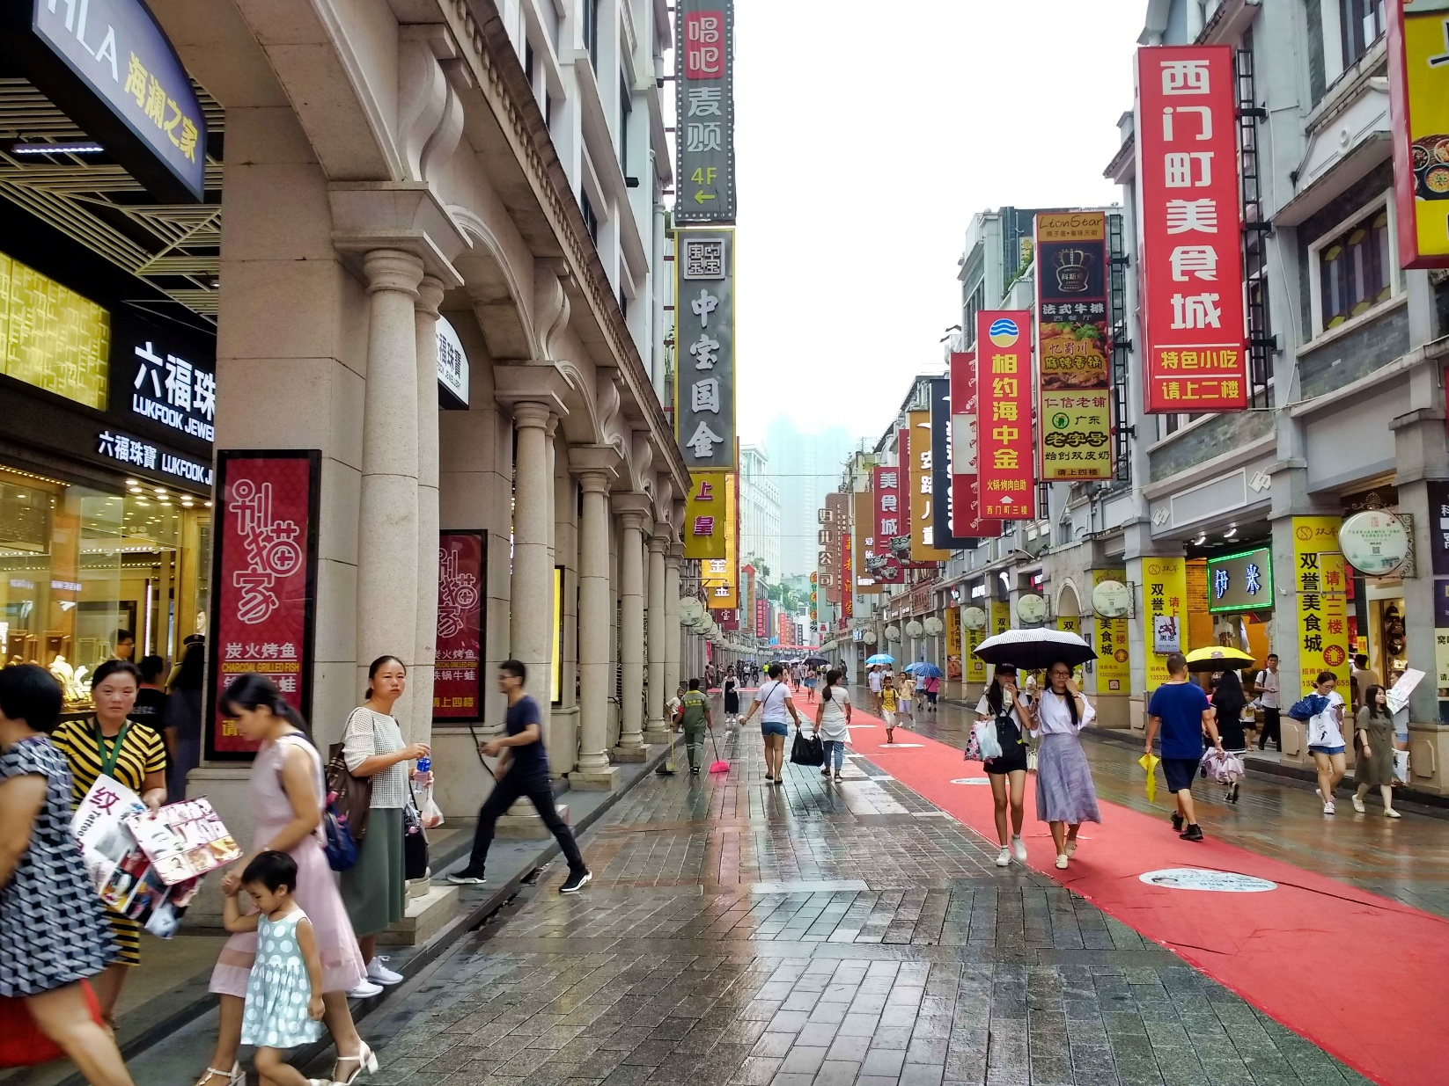

สมควรแก่เวลานำท่านเดินทางสู่ เมืองจูไห่ (ZHUHAI) เป็นนครระดับจังหวัดริมฝั่งทะเลทางตอนใต้ของมณฑลกวางตุ้ง ประเทศจีน ซึ่งมีชื่อเสียงด้านการท่องเที่ยวและบรรยากาศริมทะเลที่สวยงาม (ใช้เวลาเดินทางประมาณ 3 ชั่วโมง)
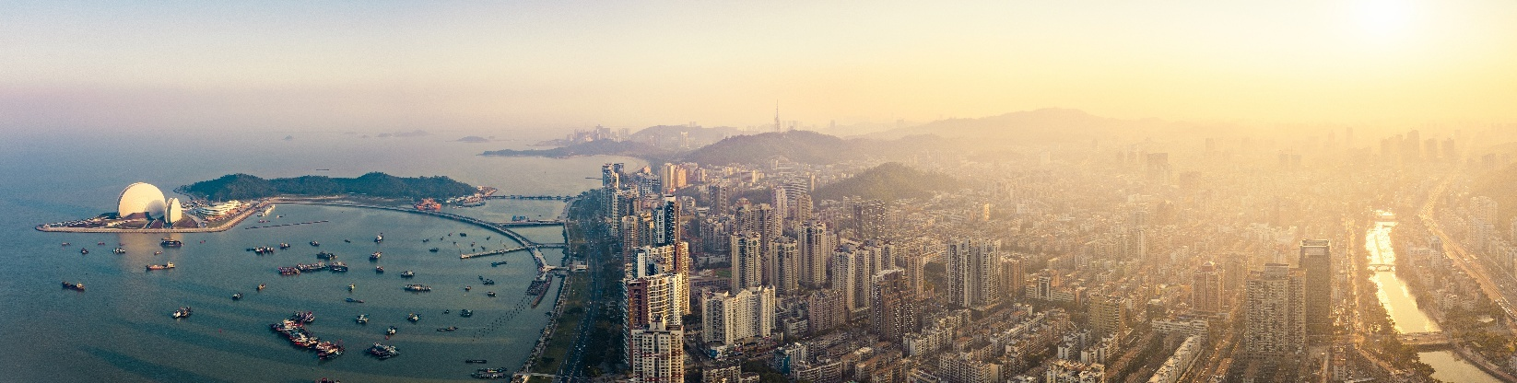

จากนั้นนำท่านเดินทางสู่ ตลาดใต้ดินกงเป่ย (Gongbei Underground Market) เป็นตลาดยอด นิยมที่เต็มไปด้วยสีสันและความคึกคัก ตั้งอยู่ในย่านกงเป่ย เมืองจูไห่ ใกล้ด่านชายแดนมาเก๊า ที่นี่ถือ เป็นสวรรค์ของนักช้อปและนักท่องเที่ยวที่อยากสัมผัสบรรยากาศท้องถิ่นอย่างแท้จริง ภายในตลาดมี สินค้าราคาประหยัดหลากหลายให้เลือก ตั้งแต่เสื้อผ้า กระเป๋า รองเท้า ของฝาก อุปกรณ์ อิเล็กทรอนิกส์ ไปจนถึงอาหารท้องถิ่นและสตรีทฟู้ดที่หอมกรุ่นชวนลิ้มลอง เสน่ห์ของตลาดกงเป่ย ไม่ได้มีแค่การจับจ่าย แต่ยังเป็นโอกาสดีในการเดินเล่น ซึมซับวิถีชีวิตผู้คน และสัมผัสวัฒนธรรม การค้าขายแบบจีนในบรรยากาศที่เป็นกันเอง ราคาสินค้าส่วนใหญ่สามารถต่อรองได้ ทำให้การช้อป ปิ้งที่นี่ทั้งสนุกและคุ้มค่า ใครที่มาเยือนจูไห่หรือข้ามมาจากมาเก๊า ตลาดกงเป่ยคืออีกหนึ่งจุดหมายที่ไม่ ควรพลาด
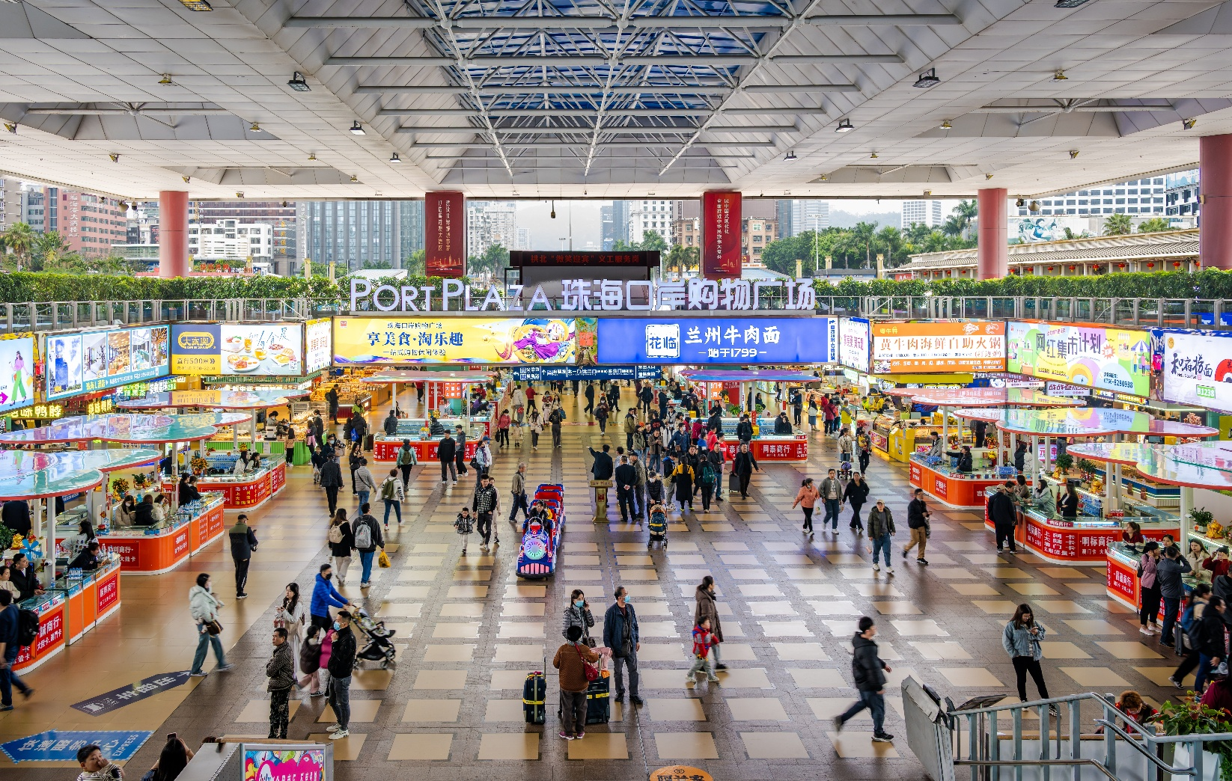
เย็น อิสระอาหารเย็นตามอัธยาศัย ณ ตลาดใต้ดินกงเป่ย
ที่พัก โรงแรม BK HOLIDAY S HOTEL ระดับ 3 ดาวมาตรฐานจีน หรือเทียบเท่า

วันที่สาม เมืองจูไห่ - ร้านผ้าไหม - สวนสนุกฉางหลง โอเชียน คิงดอม (รวมค่าบัตรเข้าสวนสนุกแล้ว)

เช้า บริการอาหารเช้า ณ ห้องอาหารของโรงแรม
นำท่านสู่ ร้านผ้าไหม ให้ท่านได้ฟังสรรพคุณของผ้าไหมจีน ชมสินค้าขึ้นชื่อและสินค้าอื่นๆ อีกมากมาย
จากนั้นนำท่านเดินทางสู่ สวนสนุกฉางหลง โอเชียน คิงดอม (Chimelong Ocean Kingdom) หนึ่งในสวนสนุกธีมทะเลระดับแนวหน้าของโลก และถือเป็น Marine Theme Park ขนาดใหญ่ที่มี พื้นที่กว่า 1.32 ล้านตารางเมตร ตั้งอยู่ในเมืองจูไห่ ประเทศจีน ซึ่งนับว่าเป็นสถานที่ท่องเที่ยวไฮไลต์ที่ ไม่ควรพลาดอย่างยิ่ง หากมาเยือนจูไห่แล้วไม่ได้แวะชมถือว่าพลาดอย่างมาก สวนสนุกแห่งนี้เปิด ให้บริการตั้งแต่ปี ค.ศ. 2014 ภายในได้รับการออกแบบอย่างยิ่งใหญ่และทันสมัย ผสมผสานความ บันเทิงหลากหลายรูปแบบเข้าไว้ด้วยกันอย่างลงตัว ไม่ว่าจะเป็นพิพิธภัณฑ์สัตว์น้ำขนาดมหึมาที่ สวยงามตระการตา การแสดงจากสัตว์ทะเลหลากหลายชนิดที่น่าประทับใจ รวมถึงเครื่องเล่นนานา ชนิดทั้งแบบครอบครัวและแบบท้าทายความตื่นเต้น ทำให้สามารถเที่ยวได้เพลิดเพลินตลอดทั้งวัน และเหมาะสำหรับนักท่องเที่ยวทุกเพศทุกวัย ภายในสวนสนุกมีการจัดแบ่งพื้นที่ออกเป็นโซนต่าง ๆ อย่างเป็นสัดส่วน รวมทั้งหมด 8 โซน ซึ่งแต่ละโซนมีเอกลักษณ์และธีมที่แตกต่างกันอย่างชัดเจน อาทิ โซนสัตว์ทะเล โซนป่าฝน โซนขั้วโลก และโซนเครื่องเล่นต่าง ๆ ที่พร้อมมอบประสบการณ์แปลกใหม่ ให้กับผู้มาเยือนอย่างครบครัน (รวมค่าบัตรเข้าสวนสนุกแล้ว)
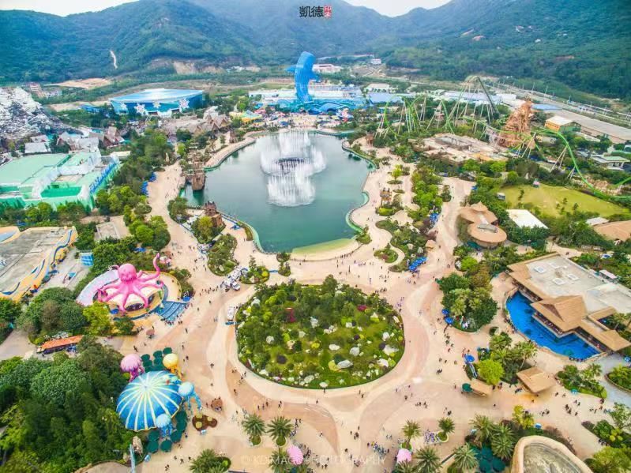
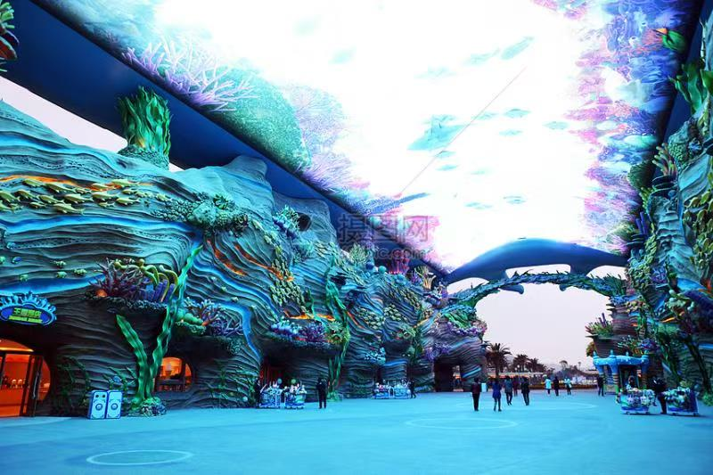
โซนแรกที่นำท่านสัมผัสคือ ถนนโอเชียนอเวนิว หรือ ถนนแห่งมหาสมุทร ซึ่งถือเป็นทางเข้าหลักของสวนสนุก โดยตลอดสองข้างทางได้รับการออกแบบให้เสมือนอุโมงค์ใต้ท้องทะเล สร้างบรรยากาศแปลกใหม่และน่าตื่นตาตื่นใจ ตั้งแต่ก้าวแรกที่เข้าสู่ภายใน เมื่อเดินผ่านเข้า มา ท่านจะได้พบกับจอแสดงผล LED ขนาด มหึมาที่ติดตั้งอยู่เหนือศีรษะ ซึ่งฉายภาพจำลองของสัตว์ทะเลหลากหลายชนิดแหวกว่ายไปมาอย่างสมจริง ให้ความรู้สึกราวกับกำลังเดินอยู่ใต้ท้องทะเลลึก ท่ามกลางฝูงปลานานาชนิดที่เคลื่อนไหวอยู่รอบตัว นอกจากนี้บริเวณโดยรอบยังรายล้อมไปด้วยร้านค้า ร้านอาหาร และสิ่งอำนวยความสะดวกต่างๆ รวมถึงจุดบริการแผนที่ของสวนสนุก เพื่อให้ท่านสามารถวางแผนการท่องเที่ยวได้อย่างสะดวกและไม่พลาดไฮไลต์สำคัญภายในแต่ละโซน
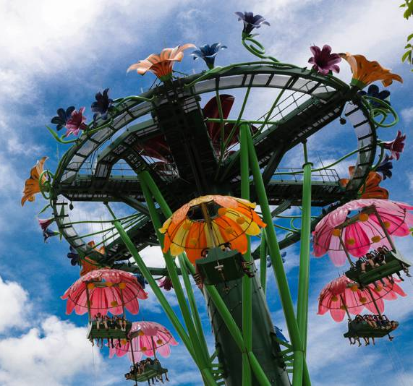
ถัดมานำท่านเข้าสู่ โซนอเมซิ่งอเมซอน ดินแดนแห่งป่าดิบชื้นที่เต็มไปด้วยความเขียวขจีของพรรณไม้และบรรยากาศธรรมชาติที่สมจริงเสริมด้วยเสียงและเอฟเฟกต์ต่าง ๆ ให้ความรู้สึกราวกับอยู่ท่ามกลางผืนป่าอเมซอน ไฮไลต์สำคัญของโซนนี้คือ เครื่องเล่นรถไฟเหาะนกแก้ว ที่เหมาะสำหรับผู้ชื่นชอบความตื่นเต้น ให้ท่านได้สัมผัสความเร็วและแรงเหวี่ยงเสมือนกำลังโบยบินเหนือผืนป่า พร้อมชมทัศนียภาพโดยรอบอย่างสวยงาม นอกจากนี้ยังมี หอคอยเรนฟอเรสต์ สำหรับชมวิวในมุมสูง ที่มอบทั้งความเพลิดเพลินและความหวาดเสียวในเวลาเดียวกัน
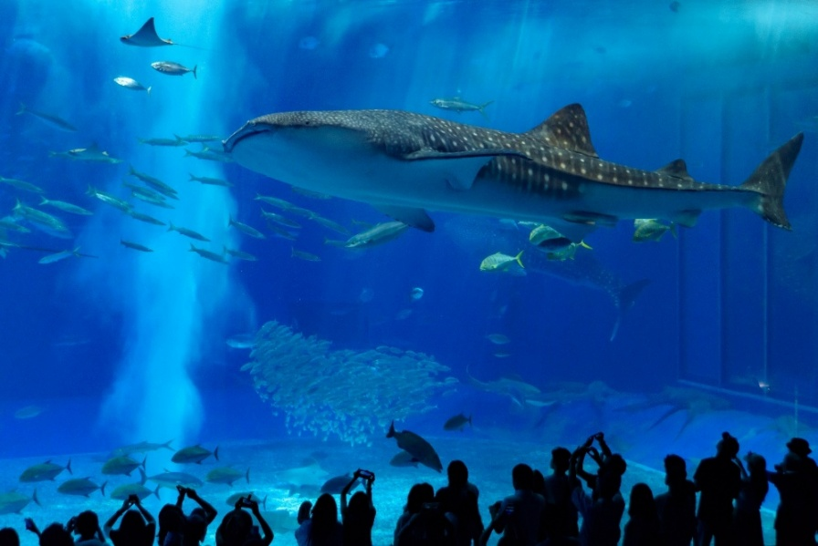
จากนั้นนำท่านเข้าสู่ โซนโอเชียนบิวตี้ ดินแดนแห่ง “มหัศจรรย์ใต้ท้องสมุทร” ที่ได้รับความนิยมอย่าง มากจากนักท่องเที่ยว โดยไฮไลต์สำคัญอยู่ที่พิพิธภัณฑ์สัตว์น้ำขนาดใหญ่ระดับโลก ซึ่งรวบรวมสัตว์ ทะเลนานาชนิดไว้อย่าง น่าตื่นตาตื่นใจ ภายในท่านจะได้ชมสัตว์น้ำหลากหลายสายพันธุ์จำนวนมาก โดยเฉพาะ ฉลามวาฬที่ แหวกว่ายอย่างสง่างาม ภายในตู้จัดแสดงขนาดมหึมา ซึ่งถือเป็นภาพที่สร้างความประทับใจให้กับผู้มา เยือนเป็นอย่างยิ่ง นอกจากนี้ยังมีเครื่องเล่นที่น่าสนใจ อาทิ ดีพซีโอดิสซีย์ และ หอชมวิวโอเชียนออบเซอร์เวชันทาวเวอร์ ที่ช่วยเสริมประสบการณ์การเรียนรู้โลกใต้ทะเล เหมาะสำหรับทั้งเด็กและผู้ใหญ่
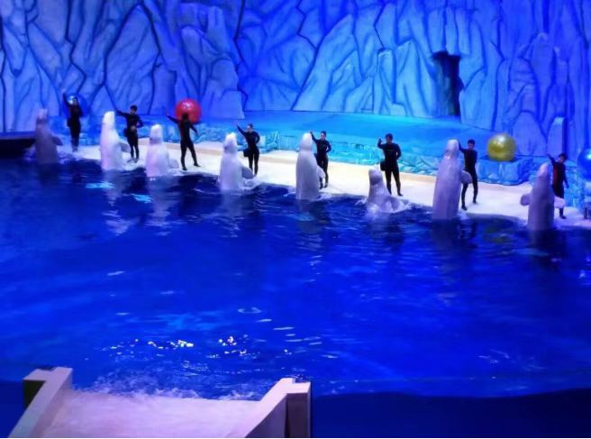
ถัดมานำท่านสู่ โซนโคฟปลาโลมา โซนยอดนิยมสำหรับผู้ที่ต้องการสัมผัสความน่ารักของปลาโลมาอย่างใกล้ชิด ภายในท่านจะได้ชมปลาโลมาแหวกว่ายอยู่ในสระน้ำใส ผ่านกระจกใสขนาดใหญ่ที่เปิดมุมมองได้อย่างชัดเจน พร้อมกันนี้ยังมีการจัดแสดงนิทรรศการและโรงภาพยนตร์แบบ 5 มิติ รวมถึงการแสดงปลาโลมาที่แสดงถึงความฉลาดและความน่ารัก สร้างความประทับใจให้กับผู้ชมทุกเพศทุกวัยนอกจากนี้ยังมีเครื่องเล่นที่น่าสนใจ อาทิ แบทเทิล ออฟ เดอะ ไพเรตส์ ที่จำลองการผจญภัยต่อสู้กับ โจรสลัด และ ดอลฟิน ราวด์ ไรด์ เครื่องเล่นสำหรับเด็กๆ ที่ช่วยเพิ่มความสนุกสนานให้กับทั้งครอบครัว

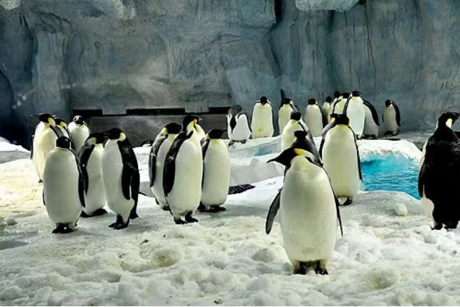
จากนั้นนำท่านผจญภัยสู่ โซนโพลาร์ฮอไรซัน ดินแดนจำลองบรรยากาศขั้วโลกเหนือ ที่รวบรวมสัตว์หายากจากเขตหนาวไว้มากมาย ไม่ว่าจะเป็นหมีขั้วโลก วาฬเบลูกา และฝูงเพนกวิน ท่ามกลางบรรยากาศหมู่บ้านหิมะสไตล์เอสกิโมที่สวยงามแปลกตา ไฮไลต์สำคัญของโซนนี้คือ เครื่องเล่นโพลาร์เอ็กซ์พลอเรอร์ รถไฟเหาะผสานเครื่องเล่นทางน้ำ ที่จะพาท่านลอดผ่านธารน้ำแข็งและดินแดนหิมะ ก่อนพุ่งทะยานลงจากที่สูงด้วยความเร็ว สร้างทั้งความตื่นเต้นและความสนุกสนานตลอดเส้นทาง
ถัดมานำท่านสู่ โซนฮีโร่ไอส์แลนด์ ดินแดนแห่งความสนุกที่เหมาะสำหรับทุกคนในครอบครัว เต็มไปด้วยเครื่องเล่นและกิจกรรมหลากหลายที่สามารถเพลิดเพลินได้ทุกช่วงวัย ภายในโซนนี้มีเครื่องเล่นที่น่าสนใจ อาทิ บัมเปอร์สแมช รถบั๊มธีมสัตว์ที่ให้ทุกคนได้สนุกสนานไปกับการชนกันอย่างเต็มที่ รวมถึง สระปลากระเบน ที่จัดแสดงปลากระเบนหลากหลายสายพันธุ์ให้ชมอย่างใกล้ชิด และ รถไฟเหาะเพนกวิน เครื่องเล่นขนาดกำลังดีที่ให้ทั้งเด็กและผู้ใหญ่ได้สัมผัสความสนุกแบบตื่นเต้นเล็กๆ
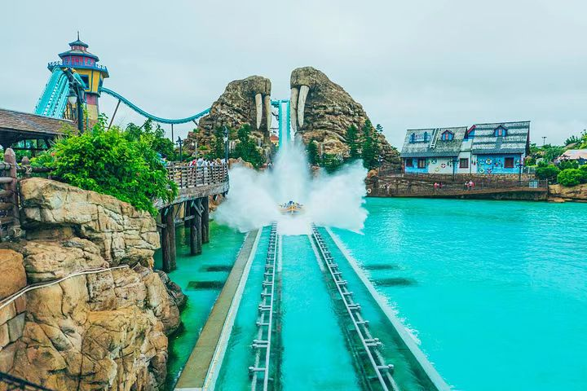
จากนั้นนำท่านสู่ โซนเมาท์วอลรัส โซนที่โดดเด่นด้วยแลนด์มาร์กหินขนาดใหญ่และรูปปั้นวอลรัสอันเป็นเอกลักษณ์ ภายในจำลองบรรยากาศดินแดนขั้วโลกที่เต็มไปด้วยสัตว์ทะเลนานาชนิด อาทิ สิงโตทะเลและแมวน้ำที่ สามารถชมได้อย่างใกล้ชิด ไฮไลต์ของโซนนี้คือ เครื่องเล่นวอลรัสสแปลช เครื่องเล่นทางน้ำที่พาท่านล่องผ่านเส้นทางสุดตื่นเต้นท่ามกลางภูมิประเทศจำลองและกระแสน้ำที่ สร้างความสนุกเร้าใจตลอดเส้นทาง นอกจากนี้ยังสามารถเพลิดเพลินกับการแสดงสุดน่ารักของสิงโตทะเลได้ที่ โรงละครซีไลออน ซึ่งจะมาสร้างรอยยิ้มและเสียงหัวเราะให้กับผู้ชมทุกวัย
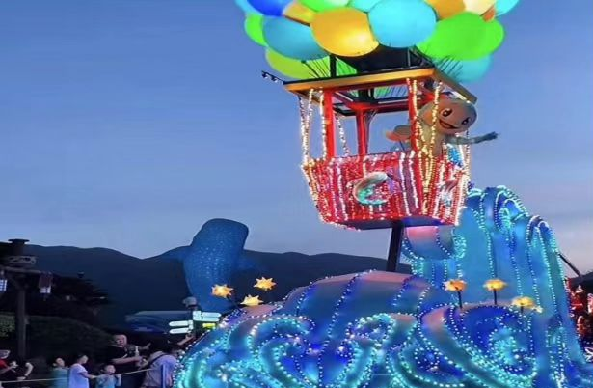
ปิดท้ายกันที่ โซนเหิงฉินโอเชียน ศูนย์กลางความบันเทิงของสวนสนุก ที่รวบรวมทั้งการแสดงและกิจกรรมสุดยิ่งใหญ่ไว้ในจุดเดียว ภายในโซนนี้ท่านจะได้ตื่นตาตื่นใจกับขบวนพาเหรดธีมสัตว์ทะเลสุดอลังการ รวมถึงการแสดงกลางน้ำในบรรยากาศทะเลเปิดที่สามารถรับชมได้แบบรอบทิศทาง เสริมความเร้าใจด้วยโชว์เจ็ตสกี

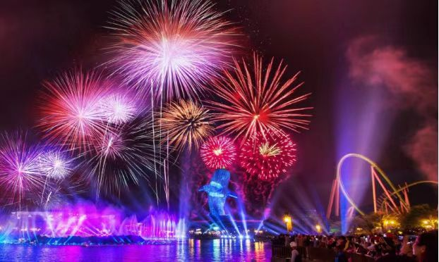
และ ชมการแสดงพลุในยามค่ำคืน ที่สวยงามตระการตา ปิดท้ายวันแห่งความประทับใจได้อย่างสมบูรณ์แบบ
* ทั้งนี้การแสดงแต่ละรายการมีรอบเวลาแตกต่างกัน แนะนำให้ตรวจสอบตารางการแสดงล่วงหน้า เพื่อไม่พลาดโชว์สำคัญภายในวันเดียวกัน

เพื่อไม่เป็นการรบกวนเวลาท่องเที่ยวของท่าน อิสระอาหารกลางวันและอาหารเย็นตามอัธยาศัย ณ สวนสนุกฉางหลง โอเชียน คิงดอม

สมควรแก่เวลานำท่านกลับสู่ โรงแรมที่พัก เพื่อพักผ่อนตามอัธยาศัย
ที่พัก โรงแรม BK HOLIDAY S HOTEL ระดับ 3 ดาวมาตรฐานจีน หรือเทียบเท่า

วันที่สี่ เมืองจูไห่ - รูปปั้นหวีหนี่ - โรงละครหอยไข่มุก (ถ่ายรูปด้านนอก) - ร้านยาสมุนไพรจีน - ร้านหยก - เมืองกวางโจว - ท่าอากาศยานนานาชาติกวางโจวไป่หยุน (เมืองกวางโจว) - ท่าอากาศยานนานาชาติสุวรรณภูมิ

เช้า บริการอาหารเช้า ณ ห้องอาหารของโรงแรม
นำท่านชม รูปปั้นหวีหนี่ หรือที่รู้จักกันในชื่อ จูไห่ฟิชเชอร์เกิร์ล (Zhuhai Fisher Girl) รูปปั้นหญิง ชาวประมงที่ถือไข่มุกไว้เหนือศีรษะ รูปปั้นเป็นหินแกะสลักที่มีน้ำหนัก 10 ตัน มีความสูง 8.7 เมตร เป็นสัญลักษณ์ของเมืองจูไห่ที่อดีตเป็นหมู่บ้านชาวประมง ปัจจุบันที่นี่กลายเป็นหนึ่งในแหล่งท่องเที่ยว สำคัญของเมืองจูไห่
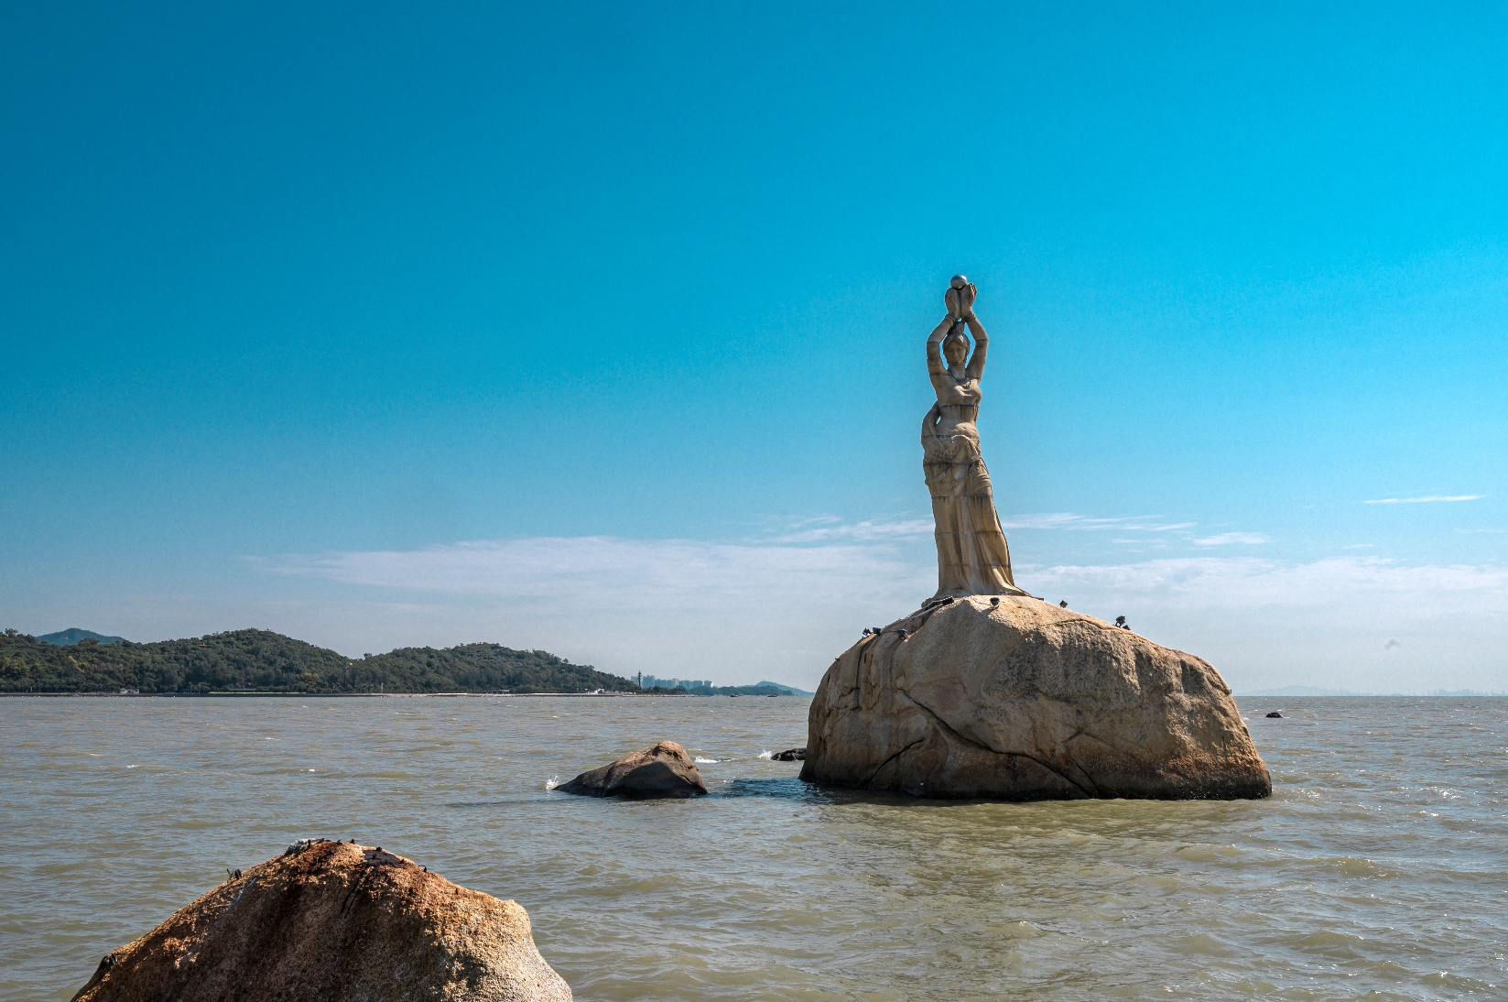

จากนั้นนำท่าน ถ่ายรูปด้านนอก โรงละครหอยไข่มุก (Zhuhai Opera House) หนึ่งในแลนด์มาร์ค สำคัญของเมืองจูไห่ มีลักษณะทางสถาปัตยกรรมที่โดดเด่น โดยมีการออกแบบเป็นรูปทรงเปลือกหอย ประกบกันใช้งบลงทุนก่อสร้างไปมากกว่า 1,008 ล้านหยวน โดยได้รับการออกแบบเป็นรูปทรงเปลือก หอยฝาประกบกัน 2 อันที่ดูกึ่งโปร่งใสในตอนกลางวัน และดูใสราวกับแสงจันทร์ในยามค่าคืน
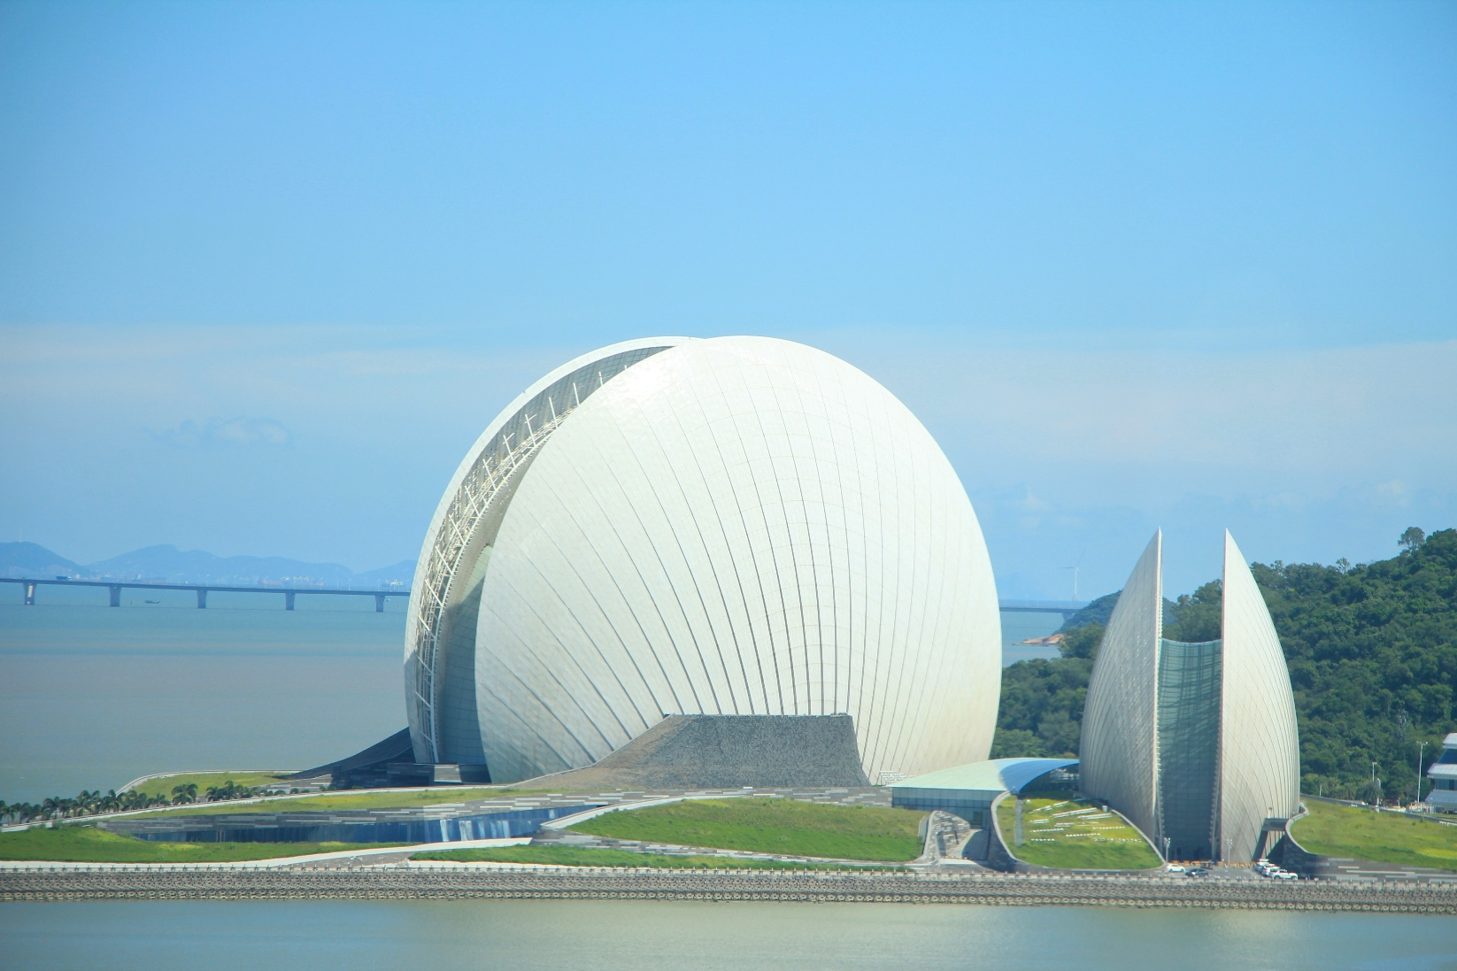

กลางวัน บริการอาหารกลางวัน ณ ภัตตาคาร (เมนูพิเศษ เป็ดย่าง)
บ่าย นำท่านสู่ ร้านยาสมุนไพรจีน รับฟังคำแนะนำเพื่อสุขภาพโดยผู้เชี่ยวชาญด้านแพทย์แผนจีน พร้อม บรรยายสรรพคุณของสมุนไพรจีน อาทิเช่น บัวหิมะและสมุนไพรจีนขึ้นชื่ออื่นๆ
จากนั้นนำท่านสู่ ร้านหยก เครื่องประดับที่นิยมกันอย่างแพร่หลายตามความเชื่อของคนชาวจีน โดยเฉพาะความเชื่อเกี่ยวกับการใส่หยกเป็นเครื่องประดับจะช่วยเสริมให้มีอำนาจ ช่วยให้มีความเจริญก้าวหน้าและความเจริญรุ่งเรือง อีกทั้งยังช่วยสร้างสมดุลให้เกิดขึ้นได้ทั้งร่างกายและจิตใจ รวมไปถึงการช่วยเสริมพลังให้ร่างกายแข็งแรง
สมควรแก่เวลานำท่านเดินทางกลับสู่ เมืองกวางโจว (GUANGZHOU) ชมวิวระหว่างทางหรือพักผ่อนตามอัธยาศัย (ใช้เวลาเดินทางประมาณ 3 ชั่วโมง)
จากนั้นนำท่านเดินทางสู่ อากาศยานนานาชาติกวางโจวไป่หยุน (เมืองกวางโจว) เพื่อเดินทางกลับสู่ ประเทศไทย
21.10 น. ออกเดินทางสู่ กรุงเทพฯ โดยสายการบิน 9 Air (AQ) เที่ยวบินที่ AQ1267 (ไม่มีอาหารบริการบนเครื่อง)
23.10 น. เดินทางถึง ท่าอากาศยานนานาชาติสุวรรณภูมิ (ประเทศไทย) โดยสวัสดิภาพ พร้อมความประทับใจ

